Тема 20. Технологічний розвиток Веб
Веб пройшов довгий шлях від статичних документів до складних інтелектуальних середовищ. Кожен новий етап змінював не лише технології, а й саму природу взаємодії людини з цифровим простором.
- Веб 1.0 — Читання. Це був веб документів. Користувач міг лише читати інформацію, розміщену на статичних сторінках. Сайти були схожі на цифрові брошури, контент створювали фахівці, а аудиторія залишалася пасивною.
- Веб 2.0 — Читання + Написання. Веб став соціальним і інтерактивним. Користувачі отримали можливість не лише споживати контент, а й створювати його через блоги, соціальні мережі, форуми, коментарі та відео. З’явилися платформи, де головною цінністю став користувацький контент.
- Веб 3.0 — Читання + Написання + Володіння. Акцент змістився на власність і контроль. Завдяки блокчейну, децентралізованим додаткам і цифровим активам користувачі почали не просто взаємодіяти з інтернетом, а володіти частиною цифрового простору — даними, ідентичністю, цифровими об’єктами.
- Веб 4.0 / ШІ Веб— Читання + Написання + Генерація + Автоматизація. Штучний інтелект став активним учасником. Веб навчився не лише показувати і зберігати інформацію, а й генерувати новий контент, автоматизувати процеси та адаптуватися до потреб користувача в реальному часі.
- Імерсивний/Просторовий Веб — Взаємодія + Досвід. Веб виходить поза межі екрана. Завдяки технологіям доповненої та віртуальної реальності, 3D-просторам і просторовим інтерфейсам користувач починає не просто дивитися на інформацію, а перебувати всередині цифрового середовища та взаємодіяти з ним тілом і простором.
- Агентний Веб — Делегування + Дія. Наступний етап веб агентів. Користувач більше не керує кожною дією вручну. Він ставить завдання, а інтелектуальні агенти самостійно аналізують ситуацію, приймають рішення і виконують дії від його імені.
На кожному етапі еволюції змінюються ключові аспекти цифрової взаємодії:
- Спосіб подання інформації, від статичного тексту і зображень до динамічних, персоналізованих і просторових форматів.
- Роль користувача, від пасивного читача до активного автора, власника і постановника завдань.
- Характер взаємодії, від одностороннього споживання до двосторонньої комунікації, спільної творчості та делегування повноважень.
- Спосіб створення контенту, від професійного авторства до масового користувацького контенту, а далі — до генерації штучним інтелектом і спільної роботи людини з ШІ.
- Роль штучного інтелекту, від повної відсутності до помічника, співавтора і, нарешті, автономного виконавця завдань.
Еволюція веб-продуктів також має чітку логіку розвитку:
Вебсайт → Вебдодаток → Платформа → Інтелектуальний додаток → Імерсивне середовище
Спочатку існували прості сайти. Потім з’явилися веб-додатки з інтерактивною логікою. Далі з’явилися платформи, які об’єднують багатьох користувачів і сервісів. Наступним кроком стали інтелектуальні додатки, що здатні адаптуватися і генерувати рішення. Сьогодні відбувається просування до імерсивних середовищ, де взаємодія відбувається не через плоский екран, а в просторі.
Паралельно відбувається два важливих переходи:
- від 2D-інтерфейсу до просторової взаємодії;
- від моделі «користувач керує системою» до моделі «користувач ставить завдання системі».
Веб поступово перестає бути набором сторінок і перетворюється на інтелектуальне середовище, в якому людина делегує складні дії до цифрових агентів, а інформація стає частиною живого, адаптивного простору.

Імерсивний Веб
Імерсивний Веб (Immersive Web) — це наступний етап розвитку інтернету, в якому цифрове середовище перестає бути трансляцією з екрана, і стає простором, в якому користувач перебуває. Тут інформація, об’єкти та інтерфейси інтегруються в сприйняття реальності або повністю її замінюють.
Імерсивні технології створюють ефект занурення людини в цифрове або змішане середовище. Вони впливають на органи чуття (переважно зір і слух, а іноді й дотик), щоб користувач відчував себе частиною цього середовища, а не стороннім спостерігачем.
Ключовим поняттям тут є присутність — психологічний стан, коли людина сприймає цифрове середовище як реальне. Коли рівень присутності високий, мозок частково «забуває», що взаємодія відбувається через технології, і реагує на віртуальні об’єкти майже так само, як на фізичні.
В імерсивному Вебі змінюється сам характер взаємодії людини з цифровим середовищем. Якщо раніше користувач керував системою через мишу, клавіатуру чи сенсорний екран, то тепер він взаємодіє з інформацією жестами, поглядом, рухом тіла, голосом і навіть переміщенням у просторі.

Основні технології

Віртуальна реальність VR (Virtual Reality)
VR створює повністю штучне, замкнене цифрове середовище, яке повністю замінює реальний світ. Користувач зазвичай використовує VR-гарнітуру, яка перекриває поле зору і транслює стереоскопічне зображення. Для взаємодії застосовуються контролери або технологія відстеження рухів рук без контролерів, що допомагає природніше маніпулювати віртуальними об’єктами.

Доповнена реальність AR (Augmented Reality)
AR не замінює реальний світ, а доповнює його цифровими об’єктами. Віртуальні елементи накладаються на зображення реального середовища в реальному часі. Найпоширенішими пристроями для AR стають смартфони та планшети, але активно розвиваються також AR-окуляри, які надають можливість бачити цифрові об’єкти безпосередньо в полі зору без необхідності тримати пристрій в руках.

Змішана реальність MR (Mixed Reality)
MR є більш глибокою формою поєднання реального та цифрового світів. Тут віртуальні об’єкти не просто накладаються на реальність, а інтегруються з нею. Вони можуть «стояти» на фізичних поверхнях, закриватися реальними предметами та реагувати на оточення. Користувач може взаємодіяти як з фізичними, так і з цифровими об’єктами в одному просторі.

Розширена реальність XR (Extended Reality)
XR — це узагальнюючий термін, який охоплює весь спектр імерсивних технологій: VR, AR, MR та суміжні рішення. Він використовується тоді, коли говорять про технології занурення в цілому, без акценту на конкретному типі взаємодії з реальністю.
Разом ці технології формують основу імерсивного вебу, середовища, в якому межа між фізичним і цифровим світом стає менш помітною, а взаємодія з інформацією більш природною, просторовою та інтуїтивною.

WebXR — Веб у віртуальному та доповненому просторі
WebXR — це технологія, яка спроможна запускати імерсивні VR- та AR-реальності безпосередньо в браузері. Вона відкриває можливість створювати віртуальні та доповнені середовища без необхідності встановлювати окремі нативні додатки. Завдяки цьому користувач може увійти в імерсивне середовище просто перейшовши за посиланням.
Технологія надає вебпроєкту можливість взаємодіяти з VR-гарнітурами, AR-окулярами, контролерами, камерами та сенсорами пристрою, отримуючи дані про положення голови, рук і навколишнього простору.
Головна відмінність WebXR від нативних VR/AR-додатків полягає в доступності та простоті поширення. Нативні додатки потрібно встановлювати, оновлювати та адаптувати під конкретні платформи (Meta Quest, Apple Vision Pro, HoloLens тощо). WebXR-додатки працюють кросплатформно, запускаються в один клік і не вимагають встановлення. Однак нативні рішення зазвичай забезпечують вищу продуктивність і глибший доступ до можливостей пристрою.
Типовий WebXR-додаток складається з кількох взаємопов’язаних рівнів (рис.1).
- Браузер. Середовище, в якому виконується додаток і яке забезпечує доступ до WebXR API.
- JavaScript. Мова програмування, що керує логікою додатку, обробляє події та взаємодію з користувачем.
- WebXR API. Програмний інтерфейс, який надає можливість отримувати дані від XR-пристроїв і керувати сеансом віртуальної або доповненої реальності.
- Графічний рушій. Відповідає за рендеринг 3D-сцени, освітлення, фізику та анімацію.
- 3D-модель. Цифрові об’єкти, які користувач бачить і з якими взаємодіє в імерсивному просторі.
- XR-пристрій. Гарнітура, окуляри або смартфон, що забезпечує відображення зображення та відстеження рухів.
Ці компоненти працюють разом, створюючи цілісний імерсивний досвід безпосередньо у вікні браузера.
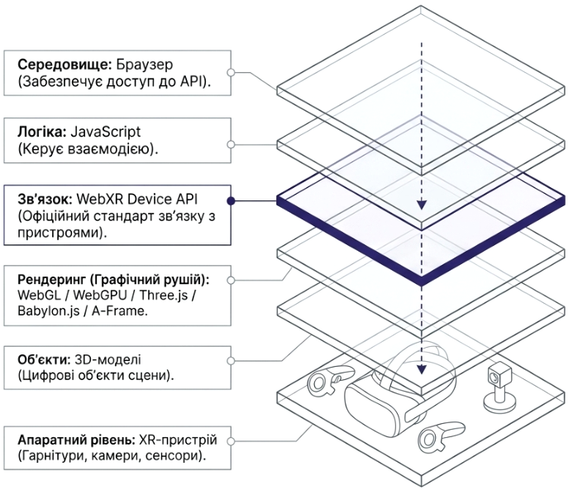
Рис.1. Архітектура WebXR
Основою для розробки WebXR-додатків є набір сучасних вебтехнологій:
- WebXR Device API. Офіційний стандарт, який надає браузеру можливість взаємодіяти з VR- і AR-пристроями.
- WebGL. Технологія апаратно прискореної 3D-графіки в браузері, яка довгий час була основним інструментом рендерингу.
- WebGPU. Сучасний графічний API, що забезпечує вищу продуктивність і кращу підтримку складних 3D-сцен порівняно з WebGL.
- Three.js. Популярна JavaScript-бібліотека для створення 3D-графіки та WebXR-досвідів.
- Babylon.js. Потужний графічний рушій з розвиненою підтримкою WebXR, фізики та інтерактивності.
- A-Frame. Фреймворк на основі HTML, який допомагає створювати VR-сцени за допомогою простої розмітки, значно спрощуючи розробку.
Ці технології дають змогу розробникам створювати складні імерсивні застосунки, використовуючи звичний стек вебтехнологій.
WebXR уже знаходить широке практичне застосування в різних сферах:
- Віртуальні виставки — музеї та галереї створюють онлайн-простори, де відвідувачі можуть оглядати експонати в тривимірному середовищі.
- 3D-конфігуратори — користувачі можуть налаштовувати продукти (меблі, автомобілі, одяг) в реальному часі та відразу бачити результат у 3D.
- Навчальні симулятори — інтерактивні середовища для відпрацювання навичок в медицині, техніці, безпеці та освіті.
- Віртуальний тур — можливість «прогулятися» квартирою, офісом, готелем або туристичним об’єктом без фізичної присутності.
- Архітектурна візуалізація — архітектори та дизайнери демонструють проекти будівель і інтер’єрів у масштабі 1:1.
- Віртуальна торгівля — онлайн-магазини створюють імерсивні простори, де клієнти можуть оглядати товари так, ніби перебувають у реальному шоурумі.
Таким чином, WebXR перетворює браузер на універсальну платформу для імерсивних досвідів, роблячи технології віртуальної та доповненої реальності доступнішими для широкої аудиторії.

Просторовий веб
Просторовий веб (Spatial Web) — це напрям розвитку Вебу, в якому цифровий контент перестає бути обмеженим площиною екрана і починає взаємодіяти з тривимірним простором та фізичним оточенням користувача. Однією з технологічних основ такого підходу є WebXR, що спроможна працювати з положенням і орієнтацією користувача, контролерами та іншими пристроями введення.
В традиційному Вебі користувач взаємодіє зі сторінкою за допомогою миші, клавіатури або сенсорного екрана. В просторовому Вебі цифрові об’єкти можуть розміщуватися в 3D-просторі, реагувати на положення та рух користувача, його погляд і жести. Просторові можливості можуть доповнювати звичайний вебінтерфейс — наприклад, допомогти розглянути товар у 3D, розмістити меблі у власній кімнаті за допомогою AR або взаємодіяти з навчальною моделлю в просторі (рис.2).
Розвиток вебінтерфейсів можна умовно представити як перехід: Сторінка → Простір → Інтерактивне середовище
- Користувач працює з 2D-сторінкою: текстом, зображеннями, кнопками, меню та картками.
- Користувач працює з 3D-контентом: моделі товарів, архітектурні об'єкти, віртуальні експонати, інтерактивні графіки або навчальні моделі.
- Користувач працює з просторовим середовищем, в якому цифрові об'єкти мають положення, масштаб і взаємне розташування та можуть бути пов'язані з фізичним простором користувача.
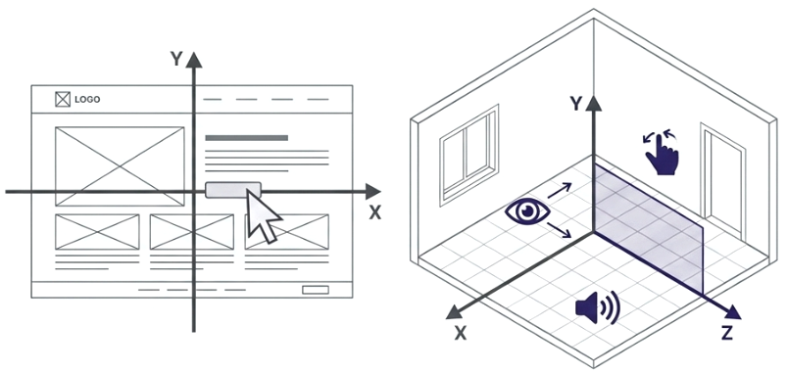
Рис.2. Традиційний 2D інтерфейс vs Просторовий інтерфейс
Наприклад, замість звичайної фотографії автомобіля користувач може побачити його 3D-модель, повернути її, наблизити та навіть розмістити автомобіль в доповненій реальності. WebXR підтримує як повністю віртуальні VR-сцени, так і AR-сценарії, в яких цифрові об'єкти накладаються на реальне оточення.
В просторовому Вебі змінюється не лише вигляд інтерфейсу, а й спосіб взаємодії з ним. Основними способами введення стають:
- Жести — вибір, переміщення, масштабування та обертання об'єктів за допомогою рухів рук.
- Погляд — напрям погляду може використовуватися для визначення об'єкта, з яким користувач хоче взаємодіяти.
- Голос — виконання команд і пошук інформації природною мовою.
- Рух голови та тіла — зміна положення користувача впливає на перспективу та поведінку просторового середовища.
- Контролери та інші пристрої — додатковий спосіб керування 3D-контентом.
Наприклад, в сучасних просторових інтерфейсах користувач може подивитися на кнопку, виконати жест і перемістити об'єкт у просторі, замість того щоб наводити на нього курсор миші. Такий принцип уже використовується в просторових операційних системах.
В класичному вебінтерфейсі типовий сценарій взаємодії можна представити як:
Click → Navigate → Read
Натиснути → Перейти → Прочитати
В просторовому інтерфейсі взаємодія стає більш природною:
Look → Move → Interact → Experience
Подивитися → Переміститися → Взаємодіяти → Отримати Досвід
Це змінює сам підхід до UX-дизайну. В 2D-інтерфейсі дизайнер працює переважно з площиною екрана: сіткою, блоками, кнопками, відступами та ієрархією інформації. В просторовому інтерфейсі необхідно додатково враховувати глибину, відстань до об'єкта, масштаб, положення об'єкта в просторі, поле зору користувача, рух користувача, час і спосіб взаємодії.
Тому, просторовий UX частково наближається до дизайну фізичного середовища: дизайнер повинен думати не лише про те, де розташований елемент на екрані, а й про те, де він знаходиться відносно людини.
Попри значний потенціал, просторовий веб створює нові проблеми для розробників і дизайнерів, оскільки інтерфейс повинен бути зрозумілим без традиційних кнопок, меню та курсора.
- Складність навігації. В 3D-просторі користувач може втрачати орієнтацію. Не завжди зрозуміло, куди рухатися, де знаходиться потрібний об'єкт і як повернутися назад.
- Когнітивне та фізичне навантаження. Тривала робота з імерсивними інтерфейсами може спричиняти втому. Важливими стають правильний масштаб, відстань між об'єктами, темп взаємодії та можливість робити перерви.
- Доступність. Не всі користувачі можуть використовувати жести, просторове переміщення або гарнітури. Необхідно передбачати альтернативні способи взаємодії — клавіатуру, голос, звичайний сенсорний інтерфейс тощо.
- Конфіденційність. Просторові інтерфейси можуть працювати з дуже чутливими даними: положенням користувача, руками, оточенням, просторовою картою приміщення або інформацією про напрям погляду. Саме тому сучасні платформи обмежують доступ додатків до таких даних і вимагають дозволів.
- Вимоги до апаратного забезпечення. Для повноцінного просторового досвіду можуть знадобитися гарнітури, камери, сенсори та потужні графічні системи.
- Продуктивність. 3D-сцени значно складніші за звичайні вебсторінки. Необхідно оптимізувати моделі, текстури, освітлення та кількість об'єктів, щоб підтримувати плавну взаємодію.
- Сумісність. WebXR та пов'язані можливості все ще мають обмежену підтримку в частині браузерів і пристроїв, тому розробник повинен передбачати звичайний 2D-режим як альтернативу.

Метавсесвіти
Метавсесвіт (Metaverse) — це концепція цифрового середовища, в якому користувачі можуть взаємодіяти між собою та з цифровими об’єктами в спільних, інтерактивних і часто тривимірних просторах.
На відміну від звичайного вебсайту, де користувач переважно переглядає інформацію на екрані, метавсесвіт передбачає присутність користувача всередині цифрового середовища. Метавсесвіт — це не одна конкретна технологія, платформа чи програма. Це ширше поняття, яке охоплює різні підходи до створення постійних цифрових просторів і взаємодії в них (рис.3).
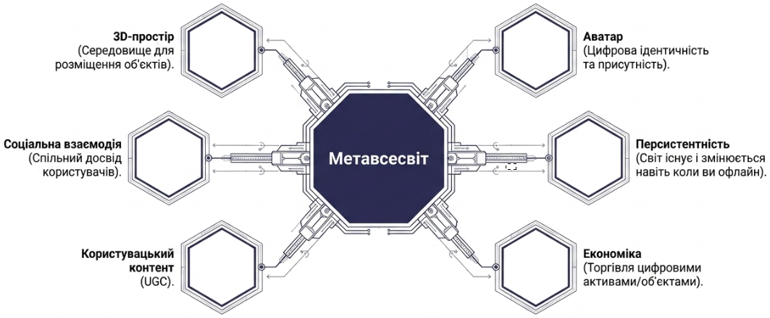
Рис.3. Анатомія Метавсесвіту
Єдиного загальноприйнятого технічного визначення метавсесвіту сьогодні немає. Різні платформи можуть називати себе частиною метавсесвіту, хоча суттєво відрізняються за технологіями та можливостями.
Зазвичай до характеристик метавсесвіту відносять:
- 3D або просторове середовище — користувач взаємодіє не просто зі сторінкою, а з цифровим простором.
- Присутність користувача — людина представлена аватаром або іншим цифровим образом.
- Соціальна взаємодія — спілкування та спільна діяльність з іншими користувачами.
- Інтерактивність — можливість змінювати середовище та взаємодіяти з об'єктами.
- Постійність (персистентність) — цифровий простір може продовжувати існувати незалежно від того, чи перебуває конкретний користувач онлайн.
- Створення контенту користувачами — користувачі можуть не лише споживати, а й створювати власні об'єкти, простори та досвід.
- Цифрова ідентичність — аватар, ім'я, профіль, віртуальні предмети та інші елементи формують представлення людини у цифровому середовищі.
Однак не всі ці характеристики обов'язково повинні бути присутні одночасно. Саме тому межі поняття метавсесвіту залишаються дискусійними.
На варто вважати, що метавсесвіт є грою. Онлайн-гра зазвичай має конкретну мету: пройти рівень, перемогти суперника, виконати завдання, отримати нагороду тощо. Метавсесвіт як концепція є значно ширшим. Його середовище може використовуватися не тільки для розваг, а й для спілкування, навчання, роботи, проведення заходів, покупок, моделювання реальних процесів.
Наприклад, в сучасних платформах на кшталт Roblox користувачі можуть не лише грати, а й створювати власні 3D-середовища. Сама платформа описує свої досвіди як 3D-світи, серед яких можуть бути ігри, навчальні середовища, комунікаційні простори, концерти та симуляції. Тому правильніше сказати, що онлайн-гра може бути частиною метавсесвіту, але метавсесвіт не обмежується іграми.
Одна з ключових ідей метавсесвіту є постійність (персистентність), тобто середовище продовжує існувати після того, як користувач вийшов з системи. Персистентність забезпечує відчуття постійного цифрового світу, а не просто окремої сесії або відеогри. Наприклад, Користувач вийшов → інші користувачі продовжують взаємодіяти → товари можуть змінюватися → користувач повертається → бачить актуальний стан магазину.Метавсесвіт можна представити як поєднання кількох взаємопов'язаних компонентів.
- 3D-простір. Це цифрове середовище, в якому розташовані будівлі, віртуальні приміщення, меблі, транспорт, одяг для аватара, інструменти та інші елементи. Користувач може переміщуватися цим простором, змінювати точку огляду та взаємодіяти з об'єктами. Такі об'єкти можуть створюватися як самою платформою, так і користувачами.
- Аватар. Цифрове представлення користувача. Він може мати зовнішність, одяг, аксесуари, жести та інші характеристики. Таким чином, користувач взаємодіє з цифровим світом не просто як «обліковий запис», а як персонаж або цифрова присутність.
- Соціальна взаємодія. Метавсесвіт передбачає можливість перебувати в одному цифровому просторі з іншими людьми. Це може бути текстове або голосове спілкування, спільна робота або гра, проведення заходів, навчання. Тобто основна цінність такого середовища може полягати не тільки у 3D-графіці, а в спільному досвіді кількох людей.
В деяких метавсесвітах існує власна економічна система. Користувачі можуть купувати цифрові предмети, продавати створений контент, отримувати винагороду за власні розробки, оплачувати додаткові можливості. Наприклад, Roblox використовує власну віртуальну валюту Robux, за яку можна купувати предмети для аватарів та інші цифрові можливості. Важливо не ототожнювати віртуальну економіку метавсесвіту обов'язково з криптовалютами або NFT. Це лише один з можливих підходів, а не обов'язкова характеристика метавсесвіту.
Метавсесвіти можна класифікувати за основною метою використання.
- Соціальні. Основний акцент — спілкування та спільний досвід. Користувачі зустрічаються у віртуальних просторах, спілкуються, відвідують заходи та взаємодіють через аватари.
- Ігрові. Поєднують елементи відеоігор, соціальних платформ і створення користувацького контенту.
- Roblox є показовим прикладом платформи, яка поєднує ігри, створення контенту та соціальну взаємодію. Платформа позиціонує себе як простір, де користувачі можуть створювати, грати, навчатися та взаємодіяти.
- Fortnite також поступово перетворився з власне гри на платформу для створення та споживання різноманітного користувацького контенту. Наприклад, його екосистема дозволяє стороннім розробникам створювати власні проєкти та монетизувати їх.
- Корпоративні. Використовуються для віддаленої співпраці, віртуальних офісів, презентацій, професійних заходів, навчання працівників.
- Освітні. Можуть використовуватися для створення віртуальних лабораторій, історичних реконструкцій, 3D-моделей, симуляцій, віртуальних аудиторій. Наприклад, студент може не просто прочитати про архітектурну споруду, а перебувати всередині її цифрової моделі та досліджувати її з різних боків.
- Комерційні. Використовуються для віртуальних магазинів, демонстрації товарів, цифрових шоурумів, рекламних заходів, віртуальних подій. Наприклад, замість перегляду фотографії товару користувач може розглянути його 3D-модель або помістити її у власне середовище за допомогою AR.
- Промислові. Цей напрям особливо цікавий з інженерної точки зору. 3D-простори можуть використовуватися для моделювання виробничих процесів, навчання персоналу, віртуального прототипування, цифрових двійників, моніторингу обладнання. Тут метавсесвіт перетинається з концепцією Digital Twin — цифрового двійника, коли цифрове представлення пов'язане з реальним об'єктом або процесом. NIST розглядає digital twin як електронне представлення реального об'єкта з можливістю відображати його стан і зміни.
Приклади платформ, які реалізують окремі характеристики концепції Metaverse.
- Roblox (https://www.roblox.com/) — платформа для створення та використання великої кількості 3D-досвідів; поєднує ігри, соціальну взаємодію та створення контенту.
- Fortnite (https://www.fortnite.com/) — ігрова екосистема, яка розширилася до створення користувацьких світів, соціальних подій та контенту сторонніх розробників.
- VRChat (https://vrchat.com) — соціальна VR-платформа, орієнтована на спілкування та взаємодію користувачів через аватари.
- Decentraland (https://decentraland.org/) — віртуальне середовище, орієнтоване на користувацький контент, цифрові активи та децентралізовані механізми.
- The Sandbox (https://www.sandbox.game/) — платформа для створення та взаємодії з користувацькими 3D-світами.
- Horizon Worlds (https://horizon.meta.com/) — соціальне просторове середовище компанії Meta.

Генеративний ШІ та імерсивний Веб
Розвиток генеративного штучного інтелекту суттєво змінює підходи до створення імерсивних цифрових середовищ. Раніше створення 3D-світу вимагало роботи великої команди дизайнерів, 3D-художників, аніматорів, програмістів та звукорежисерів. Створення кожного об'єкта, текстури, персонажа або анімації потребувало значного часу.
Генеративний ШІ поступово змінює цей процес. Сьогодні ШІ-моделі можуть допомагати створювати не лише текст і зображення, а й 3D-моделі, текстури, матеріали, анімації, голоси, звукові ефекти та поведінку цифрових персонажів (рис.4).
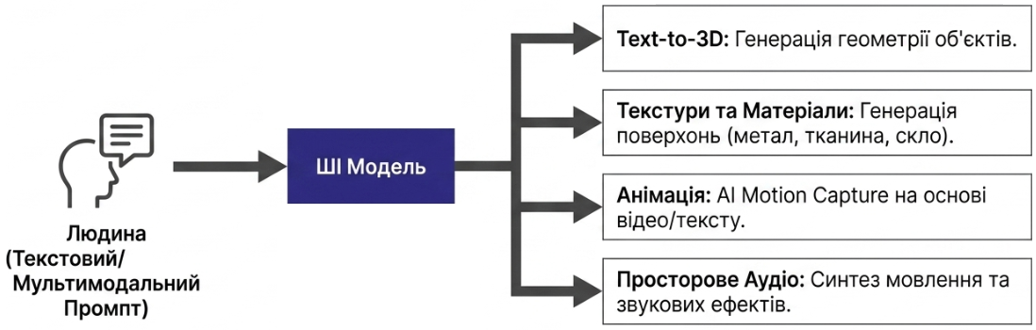
Рис.4. Генеративний ШІ в 3D-середовищі
В результаті формується нова модель створення цифрового середовища: Людина → текстовий або мультимодальний опис → ШІ → цифровий об'єкт → інтеграція в 3D-середовище. Це особливо важливо для імерсивного Вебу, метавсесвітів, комп'ютерних ігор, навчальних симуляторів, цифрових двійників та віртуальних просторів.
Одним з перспективних напрямів є використання генеративного ШІ для автоматизованого створення тривимірного контенту. ШІ-системи можуть створювати або допомагати створювати 3D-моделі об'єктів на основі текстового опису, зображення або набору фотографій.
Наприклад, користувач може задати опис «Створи 3D-модель сучасного крісла в мінімалістичному стилі». Результатом може бути цифровий об'єкт, який після додаткового опрацювання можна використовувати в грі, WebXR-додатку, віртуальному магазині або навчальній симуляції.
Важливо розуміти, що генерація моделі не завжди означає отримання готового професійного 3D-набору. Модель може потребувати оптимізації геометрії, налаштування матеріалів, створення UV-розгортки, перевірки топології та адаптації до конкретного рушія.
ШІ може створювати текстури для поверхонь дерева, металу, каменю, тканини, скла, бетону, шкіри, фантастичних матеріалів. Наприклад, «Створи текстуру старої цегляної стіни без видимих швів». Отриману текстуру можна використовувати для оформлення 3D-середовища.
Сучасний 3D-об'єкт визначається не лише геометрією, а й властивостями його поверхні. ШІ може допомагати створювати матеріали з певними характеристиками: блискуча або матова поверхня, метал, скло, пластик, дерево, тканина, напівпрозорі матеріали. Це допомагає швидше створювати реалістичні або стилізовані об'єкти.
Ще одним важливим напрямом є ШІ-генерація анімації. Замість ручного створення кожного руху персонажа можна використати текстовий або голосовий опис, відеозапис руху людини, задану позу або послідовність поз. Наприклад, «Персонаж підходить до столу, бере чашку і сідає». ШІ може допомогти сформувати відповідну послідовність рухів. Особливо перспективним є поєднання генеративного ШІ з технологіями захоплення руху (motion capture), коли рухи реальної людини використовуються для анімації цифрового персонажа.
Генеративний ШІ також використовується для створення синтетичного мовлення, звукових ефектів, просторового аудіо або музичного супроводу. Це особливо важливо для імерсивних середовищ, оскільки звук є одним з ключових факторів відчуття присутності. Наприклад, у віртуальному музеї ШІ може автоматично генерувати голос екскурсовода, який розповідає про експонати.
Окремим напрямом є Text-to-3D — створення тривимірного контенту на основі текстового опису. Загальна модель роботи: Текстовий опис → ШІ-модель → 3D-об'єкт → оптимізація → використання у Web/XR/3D-середовищі.
Ці можливості кардинально змінюють роль розробника. Він дедалі менше займається створенням кожного окремого елемента вручну і більше працює як проєктувальник, редактор та інтегратор ШІ-генерованого контенту.
Особливо цікавим напрямом використання генеративного ШІ в імерсивних середовищах є AI NPC (Non-Player Character) — цифрові персонажі, поведінка яких частково або значною мірою визначається штучним інтелектом (рис.5).
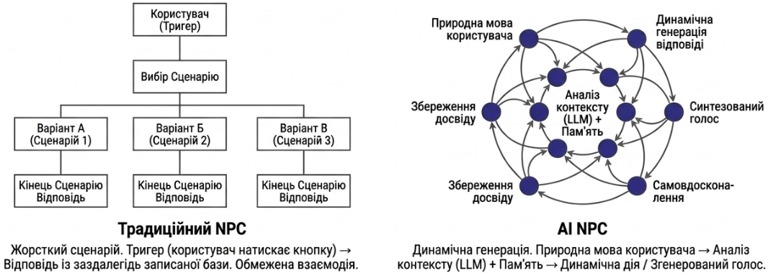
Рис.5. Традиційний NPC vs AI NPC
Традиційний NPC працює за заздалегідь запрограмованим сценарієм. Наприклад, «Користувач натискає кнопку → NPC вимовляє заздалегідь записану репліку». Після завершення діалогу можливості взаємодії обмежені сценарієм.
AI NPC працює за іншою моделлю: «Користувач → природна мова → ШІ → аналіз контексту → відповідь → дія персонажа».
Сучасні технології вже надають можливість створювати персонажів, які поєднують мовні моделі, розпізнавання мовлення, синтез голосу, пам'ять і генерацію анімації. Наприклад, платформа NVIDIA ACE призначена для створення розмовних та автономних ігрових персонажів і містить компоненти для мовлення, інтелекту та анімації.
Основні властивості AI NPC
- Розуміння природної мови. Користувач може говорити з персонажем звичайною мовою, а не вибирати одну з декількох заздалегідь підготовлених реплік.
- Контекстна взаємодія. Персонаж враховує поточну ситуацію, попередній діалог, місце перебування, дії користувача, правила цифрового світу.
- Пам'ять. AI NPC може зберігати певні відомості про попередню взаємодію. Наприклад, «Минулого разу ти допоміг мені знайти цей предмет». Така властивість робить взаємодію більш природною.
- Індивідуальна особистість. Персонаж може мати ім'я, характер, історію, певний стиль спілкування, правила поведінки та мотивацію.
- Реакція на дії користувача. AI NPC може не лише говорити, а й реагувати на те, що відбувається у віртуальному середовищі. Наприклад, персонаж може підійти до користувача, виконати завдання, змінити свою поведінку залежно від ситуації.
Цікавий розвиток відбувається тоді, коли персонаж отримує можливість не лише вести діалог, а й самостійно сприймати середовище, планувати та діяти.
Спрощена модель: Сприйняття → пам'ять → планування → дія → результат → нове сприйняття. Саме такий підхід демонструють сучасні автономні ШІ-персонажі: вони можуть використовувати моделі для сприйняття аудіо та візуальної інформації, планування поведінки та виконання дій. В такому випадку NPC поступово перетворюється на агента, що діє всередині цифрового світу.
Поєднання генеративного ШІ, 3D-графіки та ШІ-агентів надає можливість створювати цифрові середовища, які адаптуються до конкретного користувача.
Наприклад, віртуальний магазин. Традиційна модель: Користувач → каталог → фільтри → товари → покупка. ШІ-орієнтована модель: Користувач → ШІ-консультант → аналіз потреб → рекомендації → 3D-візуалізація → вибір
Користувач може сказати «Мені потрібен зручний туристичний рюкзак для подорожі на тиждень». ШІ-консультант аналізує запит, визначає необхідні характеристики та пропонує відповідні товари. В імерсивному середовищі користувач може додатково побачити рюкзак в 3D, розглянути його з різних боків, «приміряти» його за допомогою AR, поставити питання ШІ-консультанту. Традиційний каталог перетворюється на інтерактивне персоналізоване цифрове середовище.

ШІ-агенти (AI Agents)
Генеративний ШІ створює контент, але наступний важливий крок — створення систем, здатних самостійно використовувати цей контент, взаємодіяти з цифровим середовищем та виконувати поставлені завдання. Такі системи називають ШІ-агентами (AI Agents). ШІ-агент — це програмна система, яка отримує певну мету, аналізує доступну інформацію, планує послідовність дій, використовує необхідні інструменти та оцінює отриманий результат.
ШІ-агенти є одним з найважливіших напрямів розвитку сучасного штучного інтелекту та перспективний етап еволюції взаємодії людини з Вебом. Звичайна система штучного інтелекту переважно відповідає на запит користувача, тоді як ШІ-агент здатний самостійно виконувати послідовність дій для досягнення поставленої мети.
В спрощеному вигляді роботу агента можна представити як цикл: сприйняття → аналіз → планування → дія → перевірка результату → наступна дія. Таким чином, користувач задає не обов'язково конкретну команду, а ціль, а агент визначає, які дії необхідно виконати для її досягнення.
Наприклад, користувач може сказати «Підготуй аналіз конкурентів для нового вебмагазину». Звичайний чат-бот може надати загальні рекомендації або текстовий аналіз. Агент, за наявності відповідних дозволів та інструментів, може визначити критерії аналізу → виконати пошук → зібрати інформацію → структурувати дані → порівняти конкурентів → сформувати таблицю → підготувати звіт.
ШІ-агент не є окремою альтернативою великій мовній моделі (Large Language Model, LLM). LLM часто виступає «інтелектуальним ядром» агента, а сам агент є ширшою програмною системою, яка додає до моделі пам'ять, інструменти, правила, планування та механізми виконання дій (рис.6).
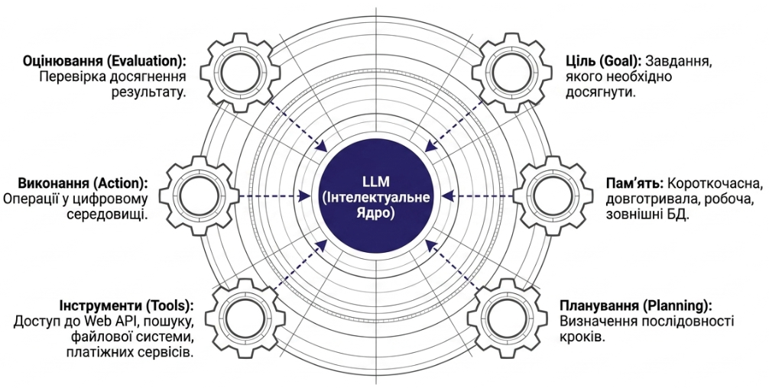
Рис.6. Архітектура ШІ-агента
Типовий сучасний ШІ-агент може мати такі компоненти та властивості:
- Ціль (Goal), це завдання, якого необхідно досягнути.
- LLM або інша ШІ-модель аналізує інформацію та приймає рішення.
- Контекст і пам'ять зберігають необхідну інформацію про поточне або попередні завдання.
- Планування (Planning) визначає послідовність необхідних операцій.
- Інструменти (Tools) допомагають взаємодіяти з зовнішніми системами.
- Виконання дій (Action), агент не лише генерує текст, а й виконує операції.
- Оцінювання результату (Evaluation) перевіряє, чи досягнуто поставленої мети.
- Людський контроль (Human-in-the-loop) потрібен для важливих або ризикованих операцій, може вимагатися підтвердження користувача.
Принципову різницю можна сформулювати так LLM генерує рішення → AI-агент використовує це рішення для виконання завдання.
Для виконання практичних завдань агент може отримувати доступ до різноманітних інструментів: Web API, пошукових систем, баз даних, файлової системи, електронної пошти, календаря, CRM-систем, систем керування контентом, платіжних сервісів, програмного коду та середовищ виконання, хмарних сервісів та інших ШІ-моделей.
Саме доступ до інструментів є однією з головних відмінностей агента від системи, яка лише генерує текст. Наприклад, якщо агенту потрібно проаналізувати продажі інтернет-магазину, він може: отримати дані з БД → виконати розрахунки → побудувати висновки → сформувати звіт.
Для складних завдань агенту недостатньо лише поточного повідомлення користувача. Сучасні агентні системи можуть використовувати різні види пам'яті:
- Короткочасний контекст — інформація поточного діалогу.
- Довготривала пам'ять — інформація, яку система зберігає для майбутніх взаємодій.
- Робоча пам'ять — проміжні дані під час виконання завдання.
- Зовнішня пам'ять — бази даних, документи, векторні сховища тощо.
Наприклад, під час створення вебпроєкту агент може зберігати інформацію про структуру проєкту → вимоги користувача → використані технології → прийняті рішення → результати попередніх операцій. Це надає можливість працювати не лише з окремими запитами, а з тривалими багатокроковими завданнями.
Потік Агента — це послідовність операцій, в якій ШІ-система самостійно або напівавтономно визначає наступні кроки для досягнення поставленої мети. Наприклад: Користувач просить «Знайди найкращий варіант подорожі на вихідні». Агент може виконати: аналіз вимог → пошук варіантів → збір інформації → порівняння → перевірка доступності → розрахунок бюджету → формування маршруту → представлення результату.
Для критичних операцій, наприклад оплати, бронювання або надсилання важливого документа, система може зупинитися і запитати «Я знайшов оптимальний варіант. Підтвердити бронювання?». Це називається Human-in-the-loop — участь людини в критичному етапі роботи агента.

Agentic Web — наступний етап розвитку Веб
Agentic Web можна розглядати як перспективну модель розвитку Веб, в якій користувач взаємодіє не лише безпосередньо з сайтами та додатками, а й через ШІ-агентів, які можуть виконувати завдання у вебсередовищі.
Умовно еволюцію можна представити так:
- Традиційний Веб. Користувач → браузер → сайт → інформація
- ШІ Веб. Користувач → ШІ → інформація
- Агентний Веб. Користувач → ШІ-агент → пошук + аналіз + взаємодія + виконання дій
Це змінює сам принцип використання Інтернету.
Раніше користувач мав самостійно відкрити сайт → знайти інформацію → порівняти варіанти → заповнити форму → виконати операцію. В Агентному Веб користувач може сформулювати «Знайди оптимальний варіант, порівняй його з альтернативами та підготуй замовлення». Агент стає своєрідним посередником між людиною та цифровими сервісами.
При цьому важливим питанням стають стандарти взаємодії між агентами та сайтами. Вебресурси майбутнього мають бути не лише зручними для людей, а й машинно зрозумілими та придатними для взаємодії з ШІ-агентами.
Для складних завдань одного агента може бути недостатньо. В такому випадку використовується мультиагентна система (Multi-Agent System, MAS) — система, в якій кілька спеціалізованих агентів співпрацюють між собою. Кожен агент може виконувати окрему роль.
Наприклад, в мультиагентної розробки вебдодатку користувач ставить завдання: «Створи інтернет-магазин спортивного одягу». Система може розподілити роботу між спеціалізованими агентами:
- UX Agent — аналізує користувачів, інформаційну архітектуру та Потік користувача.
- Design Agent — створює візуальний стиль і компоненти інтерфейсу.
- Frontend Agent — реалізує клієнтську частину.
- Backend Agent — створює серверну логіку та API.
- Database Agent — проєктує структуру бази даних.
- Testing Agent — створює та виконує тести.
- Security Agent — перевіряє потенційні вразливості.
- Deployment Agent — готує та виконує розгортання.
В результаті веброзробка поступово переходить від моделі «Людина → пише весь код» до «Людина → формулює вимоги → ШІ-агенти виконують частину роботи → людина контролює результат» (рис.7).
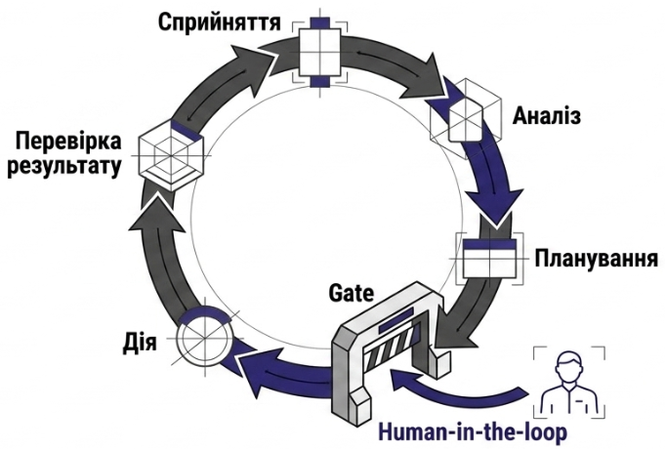
Рис.7. Агентний цикл та контроль людини
Це безпосередньо пов'язано з концепцією ШІ-розробка (AI-assisted development) та переходом до «Розробка на основі штучного інтелекту» (AI-native development), де штучний інтелект стає не просто інструментом програміста, а активним учасником процесу розроблення (рис.8).
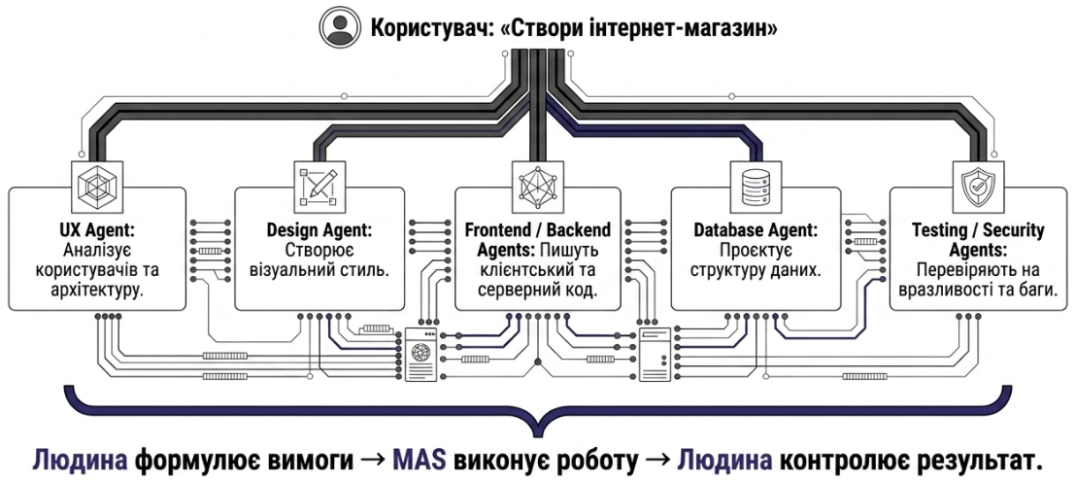
Рис.8. Розробка на основі штучного інтелекту

Взаємодія людини та ШІ в новому Веі
Розвиток Веб змінює не лише технології створення вебресурсів, а й спосіб взаємодії людини з цифровими системами. На ранніх етапах користувач повинен був самостійно знаходити потрібну інформацію, переходити між сторінками та виконувати необхідні операції. Сучасні ШІ-системи поступово переносять частину цієї роботи від людини до штучного інтелекту (рис.9).
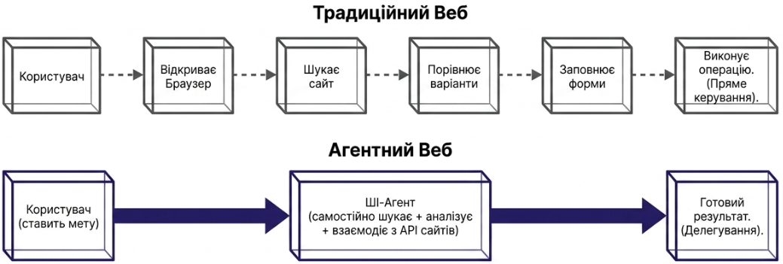
Рис.9. Традиційний Веб vs Агентний Веб
В результаті формується перехід: керування інтерфейсом → спілкування з системою → постановка мети → делегування виконання.

Нові моделі взаємодії

Графічний інтерфейс
Класична модель графічного інтерфейсу: Натиснути → Меню → Форма → Надіслати. Користувач безпосередньо керує елементами інтерфейсу: натискає кнопки, вибирає пункти меню, заповнює форми та переходить між сторінками. Ця модель залишається фундаментальною для більшості вебдодатків.

Розмовний інтерфейс
Наступним етапом стала взаємодія природною мовою: Запитати → Зрозуміти → Відповісти. Користувач не повинен знати точну структуру системи або розташування необхідної функції. Він просто формулює запит природною мовою. Наприклад, «Покажи мої останні замовлення». ШІ-система аналізує запит і формує відповідь.
Основна перевага розмовного UI — зменшення кількості операцій, які користувач повинен виконати вручну.

Агентний інтерфейс
В агентній моделі користувач переходить від запитання до постановки мети: Мета → План → Дія → Результат. Наприклад, «Знайди найкращий ноутбук для програмування до 50 000 грн і підготуй порівняння». Агент може самостійно проаналізувати вимоги → знайти товари → зібрати характеристики → порівняти варіанти → сформувати результат.
Таким чином, інтерфейс стає не просто засобом керування програмою, а середовищем делегування завдань.

Імерсивний інтерфейс
Імерсивний інтерфейс переносить взаємодію з традиційної площини екрана у просторове цифрове середовище: Присутність → Дослідження → Взаємодія. Користувач може взаємодіяти з цифровими об'єктами за допомогою рухів рук, погляду, голосу, переміщення в просторі. Наприклад, у віртуальному магазині користувач може не просто переглядати фотографію товару, а підійти до його 3D-моделі, розглянути її з різних боків і взаємодіяти з нею.
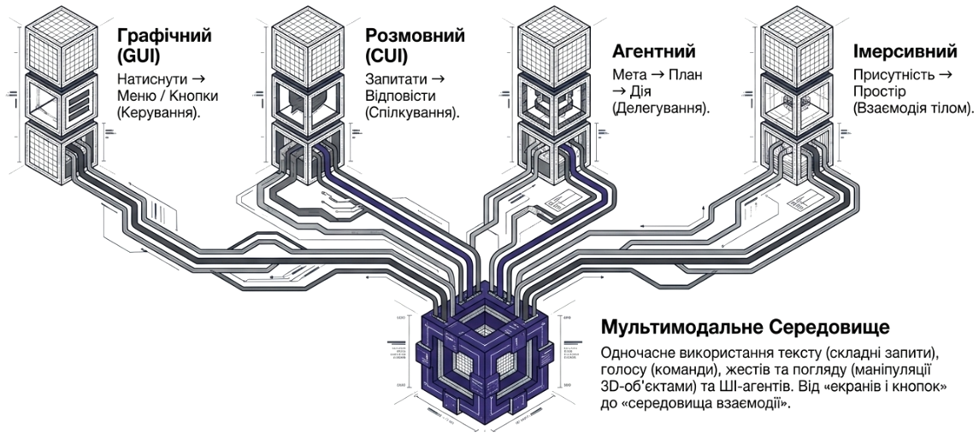
Рис.10. Еволюція інтерфейсів

Майбутній інтерфейс
В перспективі ці моделі не обов'язково будуть існувати окремо. Навпаки, формується концепція мультимодального інтерфейсу, який поєднує кілька способів взаємодії (рис.11).
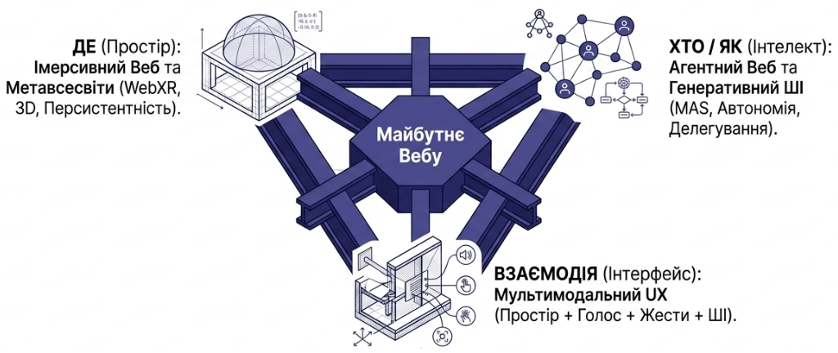
Рис.11. Парадигма майбутнього Веб
Користувач може одночасно використовувати:
- Текст для формулювання складних запитів.
- Голос для команд і діалогу.
- Жести для маніпуляції об'єктами.
- Погляд для вибору або навігації.
- Просторові об'єкти для роботи в XR-середовищі.
- ШІ-агент для автоматичного виконання завдань.
Наприклад, користувач може сказати «Покажи цей диван в моїй кімнаті». Система розпізнає голосову команду, використовує просторову інформацію про приміщення, створює або завантажує 3D-модель дивана та розміщує її у відповідному місці.
Майбутній інтерфейс поступово переходить від поняття «екран і кнопки» до поняття «середовище взаємодії».

Безпека та етичні проблеми
Розвиток імерсивних технологій, метавсесвітів та ШІ-агентів створює не лише нові можливості, а й нові ризики. Традиційна веббезпека переважно зосереджувалася на захисті облікових записів, даних, серверів і мережевих з'єднань. В новому Вебі необхідно додатково захищати цифрову ідентичність, поведінкові дані, просторову інформацію та автономні AI-системи.
XR-системи — VR, AR та MR — можуть збирати значно більше інформації про користувача, ніж традиційний додаток. До потенційно чутливих даних належать біометричні дані, просторове картографування приміщення, інформація про поведінку користувача. Наприклад, система може визначити, на який об'єкт користувач дивиться, скільки часу він його розглядає та як реагує на певні стимули. Це створює нові питання приватності, чи повинна компанія знати, куди саме користувач дивиться у власному помешканні?
Окремою проблемою є фізична безпека. На відміну від традиційного вебсайту, VR-система може впливати на фізичну поведінку людини. Користувач може не бачити реальні перешкоди під час перебування у віртуальному середовищі.
В метавсесвітах виникають проблеми, пов'язані не тільки з технологіями, а й із соціальною взаємодією. Основними ризиками є:
- цифрова ідентичність — захоплення або підроблення аватара;
- переслідування та harassment;
- мова ворожнечі та небажана поведінка;
- модерація контенту;
- шахрайство;
- крадіжка цифрових активів;
- маніпуляція користувачами;
- проблеми з цифровою власністю;
- захист персональних даних.
Особливість імерсивного середовища полягає в тому, що негативна поведінка може сприйматися значно реалістичніше, ніж у звичайному текстовому чаті. ШІ-агенти створюють принципово новий клас ризиків, оскільки вони можуть не тільки генерувати інформацію, а й виконувати дії.
- Автономні помилки. Агент може неправильно інтерпретувати мету або зробити помилковий висновок. Наприклад, користувач просить знайти дешевий авіаквиток, а агент неправильно трактує вимоги та вибирає невідповідний маршрут.
- Промпт ін’єкції. Зловмисник може спробувати змусити AI-агента ігнорувати початкові правила та виконати небажану дію через спеціально сформований текст, вебсторінку, документ або інший зовнішній контент.
- Витік даних. Якщо агент має доступ до приватних документів, електронної пошти або корпоративних баз даних, неправильна конфігурація може призвести до розкриття конфіденційної інформації.
- Надмірні права доступу. Чим більше систем доступно агенту, тим більшими можуть бути наслідки його помилки. Наприклад, агенту для аналізу пошти зовсім не обов'язково надавати право видаляти листи або здійснювати платежі. Тому важливим принципом є мінімально необхідні права.
- Небезпечні дії агента. Особливо ризикованими є дії, які мають незворотні наслідки: фінансові операції, видалення даних, публікація інформації, зміна налаштувань систем, надсилання повідомлень, оформлення замовлень, зміна програмного коду. Для таких операцій доцільно використовувати підтвердження людини.
Одним з ключових принципів безпечної роботи з автономними системами є «ШІ пропонує → Людина перевіряє → ШІ діє». Тобто агент може проаналізувати ситуацію, запропонувати дію, пояснити її наслідки, отримати підтвердження користувача, виконати операцію.
Наприклад, ШІ: «Я знайшов оптимальний варіант і підготував замовлення на 12 500 грн. Підтвердити оформлення?». Користувач: «Так». AI: «Замовлення оформлено».
Такий підхід особливо важливий для фінансових, юридичних, адміністративних та інших критичних операцій.
Чим більше автономності отримує ШІ-агент, тим важливішими стають: контроль, обмеження прав, журналювання дій, перевірка результатів, можливість скасування та участь людини.
Майбутнє Вебу — це не просто «більше ШІ та більше автономності», а пошук правильного балансу між: автоматизацією, зручністю, автономністю, безпекою та контролем людини.

Висновки
Лекція системно висвітлює еволюцію Веб від статичних документів (Web 1.0) до інтелектуальних, імерсивних та агентних середовищ. Відбувається трансформація ролі користувача: від пасивного читача до активного учасника, власника даних і, нарешті, постановника завдань для ШІ-агентів. Особливу увагу приділено імерсивним технологіям (VR, AR, MR, XR) та WebXR як платформі для створення просторових додатків у браузері.
Важливим є аналіз метавсесвітів не як окремої технології, а як концепції постійних цифрових просторів з соціальною взаємодією, аватарами та власною економікою. Генеративний ШІ розглядається як інструмент прискореного створення 3D-контенту (моделей, текстур, анімації), а AI-персонажі (AI NPC) як новий рівень взаємодії, де персонажі розуміють природну мову, пам’ятають контекст і діють автономно.
Найбільш перспективним напрямом є Агентний Веб — модель, де ШІ-агенти не просто генерують відповіді, а виконують багатокрокові завдання: планують, використовують інструменти, аналізують результати. Вони стають посередниками між людиною та цифровими сервісами. Розглянуто мультиагентні системи (MAS), де спеціалізовані агенти співпрацюють для виконання складних проєктів (наприклад, автоматизована розробка вебдодатку).
Наголошено на нових моделях взаємодії: графічний UI → розмовний UI → агентний UI → імерсивний UI. Майбутній інтерфейс буде мультимодальним, поєднуючи текст, голос, жести, погляд та просторові об'єкти. Окремий акцент зроблено на безпекових та етичних викликах: захист біометричних і просторових даних, ризики автономних помилок, промпт-ін'єкції, надмірні права доступу. Наголошено на необхідності принципу «людина в циклі» для критичних операцій. Загалом, майбутнє Вебу — це баланс між автоматизацією, зручністю, безпекою та контролем з боку людини.

Контрольні запитання
- Охарактеризуйте основні етапи еволюції Вебу (Web 1.0–4.0, імерсивний та агентний Веб). Як змінювалася роль користувача на кожному етапі?
- Дайте визначення поняттю «імерсивний Веб». Які технології складають його основу?
- Поясніть різницю між віртуальною (VR), доповненою (AR) та змішаною (MR) реальністю.
- Що таке WebXR і які переваги він має порівняно з нативними VR/AR-додатками?
- Назвіть основні технології та бібліотеки, що використовуються для створення WebXR-додатків.
- Що таке просторовий Веб (Spatial Web)? У чому полягає відмінність UX-дизайну для просторового та традиційного 2D-інтерфейсу?
- Що таке метавсесвіт? Перелічіть його основні характеристики (присутність, аватар, персистентність тощо).
- Наведіть приклади платформ, що реалізують концепцію метавсесвіту. У чому полягає їхня специфіка?
- Як генеративний ШІ змінює процес створення імерсивних середовищ? Назвіть напрями використання (Text-to-3D, генерація текстур, анімацій тощо).
- Чим ШІ-персонаж (AI NPC) відрізняється від традиційного ігрового NPC? Які властивості він має?
- Що таке ШІ-агент (AI Agent)? В чому його принципова відмінність від звичайного чат-бота на основі LLM?
- Поясніть структуру типового ШІ-агента (ціль, LLM, пам'ять, планування, інструменти, оцінювання).
- Що означає термін «Агентний Веб»? Як він змінює спосіб використання Інтернету?
- Назвіть основні ризики та виклики безпеки, пов'язані з використанням ШІ-агентів (промпт, ін’єкції, надмірні права, автономні помилки).
- Що таке Human-in-the-loop і чому цей принцип є критичним для безпечної роботи автономних систем?

Глосарій термінів
- Імерсивний Веб. Етап розвитку Веб, де цифрове середовище стає простором, в якому користувач перебуває, а не просто переглядає на екрані.
- Віртуальна реальність (VR). Технологія створення повністю штучного цифрового середовища, яке замінює реальний світ, зазвичай за допомогою VR-гарнітури.
- Доповнена реальність (AR). Технологія, яка не замінює, а доповнює реальний світ цифровими об'єктами, накладеними на зображення реального середовища.
- Змішана реальність (MR). Поєднання реального та цифрового світів, де віртуальні об'єкти інтегруються з фізичним оточенням та реагують на нього.
- Розширена реальність (XR). Узагальнюючий термін, що охоплює весь спектр імерсивних технологій: VR, AR, MR та суміжні рішення.
- WebXR. Технологічний стандарт, що надає можливість запускати імерсивні VR- та AR-додатки безпосередньо в браузері без встановлення нативних програм.
- Присутність (Presence). Психологічний стан, коли людина сприймає цифрове середовище як реальне, навіть усвідомлюючи його віртуальну природу.
- Просторовий Веб. Напрям розвитку Веб, де цифровий контент взаємодіє з тривимірним простором та фізичним оточенням користувача.
- Метавсесвіт (Metaverse). Концепція постійних цифрових просторів, де користувачі взаємодіють між собою та з об'єктами через аватари у 3D-середовищі.
- Персистентність Властивість цифрового середовища продовжувати існувати незалежно від присутності користувача (зміни зберігаються між сесіями).
- Аватар. Цифрове представлення користувача у віртуальному просторі (зовнішність, одяг, жести, голос).
- Генеративний ШІ. Штучний інтелект, здатний створювати новий контент (текст, зображення, 3D-моделі, звук) на основі навчальних даних.
- AI NPC (Non-Player Character). Цифровий персонаж, поведінка якого визначається штучним інтелектом (розуміє природну мову, має пам'ять, може планувати дії).
- Text-to-3D. Технологія генерації тривимірних моделей на основі текстового опису.
- ШІ-агент (AI Agent). Автономна програмна система, яка отримує мету, планує дії, використовує інструменти та оцінює результат для досягнення поставленої мети.
- Human-in-the-loop. Принцип, за якого людина має підтвердити критичні дії агента перед їх виконанням (наприклад, фінансові операції).
- Мультиагентна система (MAS). Система, у якій кілька спеціалізованих ШІ-агентів співпрацюють між собою для виконання складного завдання.
- Мультимодальний інтерфейс. Інтерфейс, що поєднує кілька способів взаємодії: текст, голос, жести, погляд, просторові об'єкти.
- Prompt injection. Атака на ШІ-систему, коли зловмисник вставляє в зовнішній контент інструкції, що змушують агента ігнорувати початкові правила.
- Agentic Web. Модель розвитку Веб, де ШІ-агенти виступають посередниками між користувачем та вебсервісами, виконуючи завдання та взаємодіючи з сайтами.

